附件2：
福建省烟草专卖局（公司）招聘平台操作手册

一、系统登录方式
系统仅支持电脑端登录，登录地址如下：
https://app.fj-tobacco.com:50443/recruit/html/index/login.html

（建议使用谷歌或360浏览器）

二、用户注册

1. 点击“注册账号”
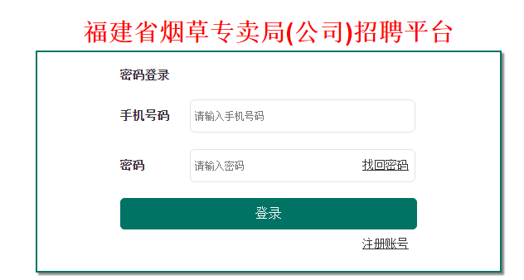

2. 按要求输入注册信息
- 手机号、身份证：唯一，不能重复注册；
- 密码：要求8位以上字母+数字+符号组合的复杂密码；
- 短信验证码：短信验证码发送到注册时填写的手机号上，输入验证成功后方可注册。
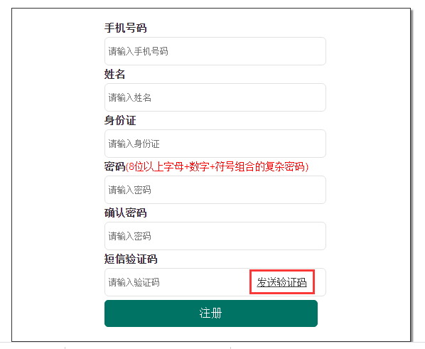

3. 点击“注册”按钮，完成注册。

三、报名

1. 登录系统
使用注册的手机号码、密码登录系统，进入报名界面。
（系统将自动读取注册时登记的姓名、身份证、手机号码，用户不能修改）

2. 选择报考岗位
注意：每人只能选择报考一个岗位，报名成功后不能修改。
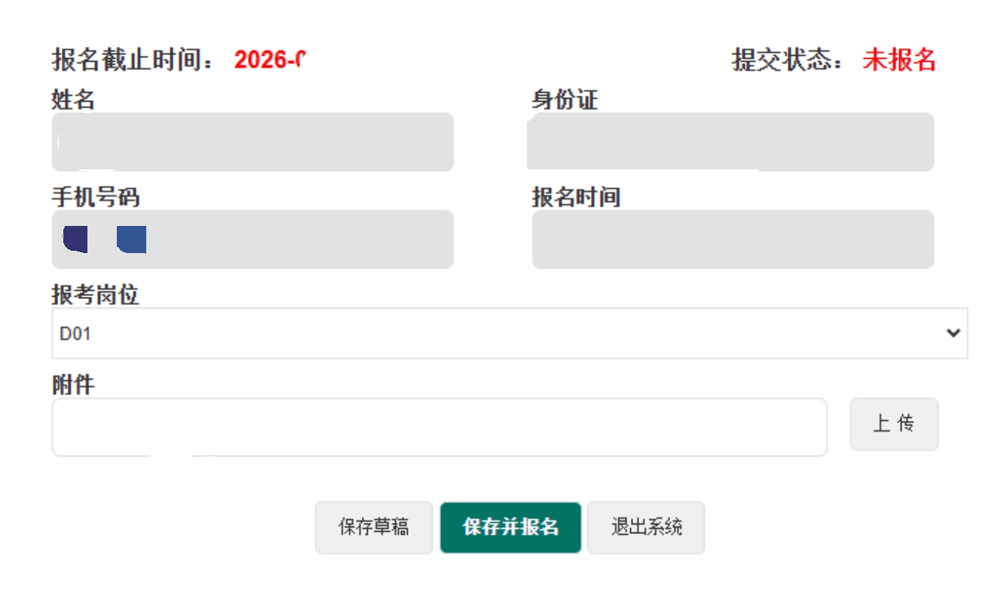

3. 上传附件
- 按招聘启事要求将所有应聘资料存放在一个文件夹内，并制成压缩包后上传；
- 只允许上传一个附件，在“保存并报名”前可重新上传附件，系统默认以最后一次上传的附件为准；
- 上传成功后，系统会对附件名称自动重命名，格式为：姓名（岗位编码）+手机号，例如：张三（A01）137****0832.zip；
- 附件格式仅支持.rar、.zip；
- 附件上传限制大小20MB以内。

4. 保存并报名
- 没有点击“保存并报名”按钮之前，可以使用“保存草稿”功能暂存信息；
- 点击“保存并报名”按钮，将最终提交报名信息，提交成功后所有内容不能修改。

四、初面材料提交有关事项
该环节为应聘人员必须参加的环节。

1. 登录系统
通过资格审查进入初面的用户，可再次登录系统，进行初面材料上传。

2. 上传附件
- 初面附件上传限制大小30MB以内；
- 其余操作同上。
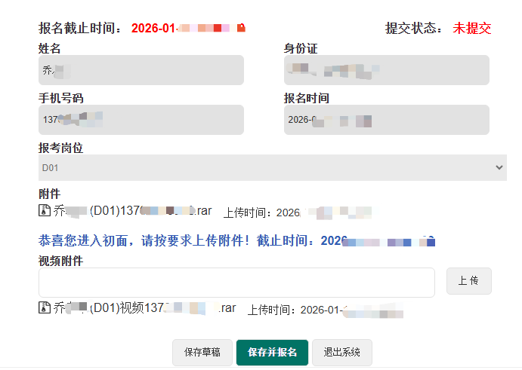

3. 提交初面材料
点击“保存并报名”按钮，将最终提交初面材料，提交成功后所有内容不能修改。

